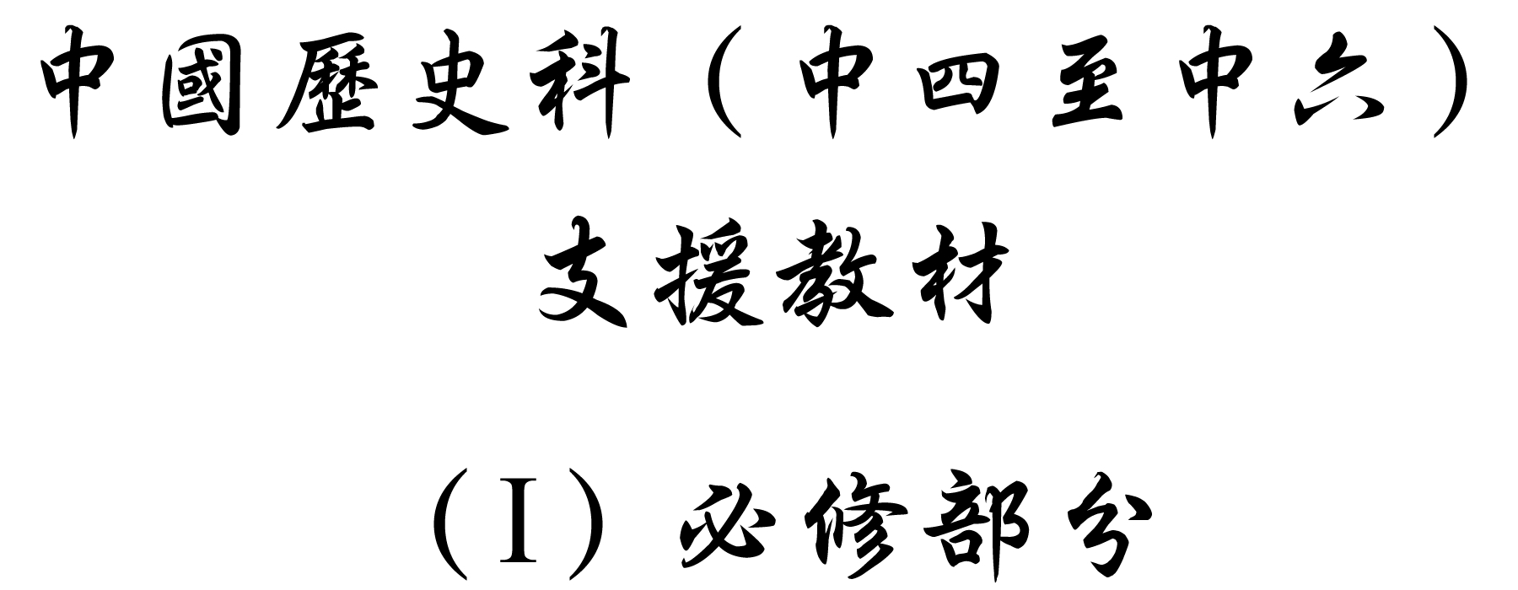

學習重心：改革與革命的歷程與特色

建議分析內容：

- 探討自強運動的措施與當時中國政局的關係。
- 從中央和地方的改革內容，歸納自強運動的目標。

探討問題建議：

- 自強運動能否令到中國富強？
探討問題建議：自強運動能否令到中國富強？



太平天國前後滿人和漢人出任巡撫的比例。

參考徐中約著，計秋楓等譯：《中國近代史》（香港：中文大學出版社，2001年），上冊，頁250。



恭親王奕訢這樣說：「自強以練兵為要，練兵又以制器（指武器）為先。……我能自強，可以彼此相安，潛懾其（指東西方列強）狡焉思逞之計，否則我無可恃，恐難保無輕我之心。」

轉引自郭廷以、劉廣京著：〈自強運動：尋求西方的技術〉，見（美）費正清編，中國社會科學院、歷史研究編譯室譯：《劍橋中國晚清史1800-1911年》（北京：中國社會科學出版社，1993年），上卷，頁546。



下文引自1862年6月曾國藩的日記。

「欲求自強之道，總以修政事、求人才為急務；以學作炸砲、學造輪船等具為下手工夫。」

轉引自郭廷以、劉廣京著：〈自強運動：尋求西方的技術〉，見（美）費正清編，中國社會科學院、歷史研究編譯室譯：《劍橋中國晚清史1800-1911年》（北京：中國社會科學出版社，1993年），上卷，頁550。



下文引自李鴻章的《李文忠公全集》。

「欲學習外國利器，則莫如覓制器之器，師其法而不必盡用其人。」

轉引自郭廷以、劉廣京著，〈自強運動：西洋技藝的追求〉，見（美）費正清編，中國社會科學院、歷史研究編譯室譯：《劍橋中國晚清史1800-1911年》（北京：中國社會科學出版社，1993年），上卷，頁552。
建議討論問題：

- 根據資料一，1840年以後晚清巡撫滿、漢官員人數有何轉變？什麼原因導致這種轉變出現？

- 試從恭親王奕訢、曾國藩和李鴻章三位自強運動發起人的有關言論中，推論自強運動的理想。


晚清的中央政府，新增了一些部門機構或職位，為推行改革作出準備。

年份 | 新設立的  機構／職位 | 作用
1861 | 總理各國事務衙門 | 雖然只是軍機處屬下的一個機構，但是中國歷史上第一個準外交部。
1862 | 同文館 | 最初為條約的中外文本問題而設，意欲培養語言人才。1866年，將天文學和算學加入課程。1869年，同文館設八年學制，前三年學語言，後五年學各種綜合課程。具備了小型文學院的規模，標誌著中國施行西式教育的開端。
1863 | 海關 | 英國人赫德被恭親王任命為中國海關的總稅務司，赫德任職四十餘年之久。中國海關成為一個國際性機構，負責向進口貨品徵稅的重要職能。
1870 | 通商大臣 | 全稱「辦理北方三口通商大臣」，簡稱「北洋大臣」，原爲與上海的「通商事務大臣」相對應而設。1870年，李鴻章專此職25年，成爲實際上的外交部大臣。

參考徐中約著，計秋楓等譯：《中國近代史》（香港：中文大學出版社，2001年），上冊，頁265-274。



郭廷以先生指出，「總理各國事務衙門初名總理各國通商事務衙門。恭親王以中外交涉不限於通商，為免外人滋生疑慮，對外簡稱總理各國事務衙門。」總理各國事務衙門初由王大臣領之，並以軍機大臣兼管。郭先生認為，總理各國事務衙門為「中國專設外交機關的開始」。

節引自郭廷以著：《近代中國史綱》（第3版）（香港：中文大學出版社，1992年），上冊，頁188。



自北京同文館設立以來，上海、廣州等城市也紛紛辦西式書館。1869年，留學美國的傳教士丁韙良被委任為北京同文館的總教習。丁韙良初到任時，同文館約有四十多名學生，以旗人為主。至1871年，學生人數增至500名，亦不限旗籍，有的學生來自上海廣方言館，有的來自廣州同文館。下面是北京同文館的課程組織。

修讀年份 | 學習範圍
第一至三年 | 語文，包括英文、德文等，以及西洋史地。
第四年 | 算學、代數。
第五年 | 幾何、三角等。
第六年 | 微積分、測量等。
第七年 | 化學、天文、地質、礦務等。
第八年 | 政治、經濟、國際法等

參考郭廷以著：《近代中國史綱》（第3版）（香港：中文大學出版社，1992年），上冊，頁199-200。
建議討論問題：

- 從新設機構／職位的作用來看，你認為晚清中央政府著重於解決哪些問題？

- 你認為總理各國事務衙門和京師同文館的設立，與當時晚清政治的對外政策有什麼關係？（想一想總理各國事務衙門的稱號與職責，以及同文館學生在八年中須完成的課程。）

- 你認為當時清廷對外國人持什麼態度？試根據自強運動各項措施及其原則分析。


清各省巡撫，亦透過不同形式的設施，致力推行自強運動。下面的圖片展示了（左圖）江南製造總局的外觀和（右圖）和總局砲廠的機器房。

1865年李鴻章、曾國藩在上海興建了江南製造總局，成為當時國內規模最大的兵工廠。江南製造總局全廠有2000多工人。管理機構是封建衙門式的。該局主要製造槍、炮、子彈等軍用品，也製造輪船。江南製造總局還設立兵工學校，招收學生學習有關機器工程的理論和技術。廠內還設翻譯館，主要翻譯軍事和工程方面的書籍。

這是江南製造總局的外景圖。

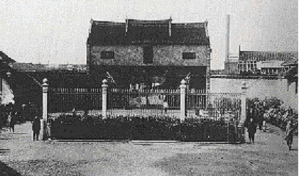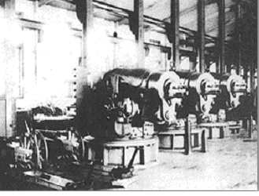

圖片來源：南京金陵中學歷史教研組編：「中學歷史教學參考圖片素材庫」（初二中國近代史教材），【在線】，http://www.jlhs.net [下載日期：2004年2月1日]。


李鴻章所籌建的上海輪船招商局總部大樓。

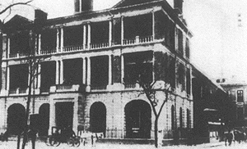

圖片來源：南京金陵中學歷史教研組編：「中學歷史教學參考圖片素材庫」（初二中國近代史教材），【在線】，http://www.jlhs.net [下載日期：2004年2月1日]。


下表所列為江南製造總局所造軍艦的例子。

年份 | 名稱 | 軍艦性能
1867 | 惠吉 | 上海江南製造局於1867年遷往高昌廟開始造船業務後所建造的第一號艦，一般也認為這是中國第一艘自製的輪船。於1868年7月23日完工，造價81,400兩。木質船身，長185呎，寬27.2呎；貨物裝載量600噸，392匹馬力；裝備九門火砲。此軍艦輪機是採購自西方舊貨翻修，其餘船殼與鍋爐為自製。
1876 | 金甌 | 小鐵甲砲船，是上海江南製造局建造的第一艘鋼板船，造價63,000兩。排水量195噸，艦身長105尺，寬20.4呎；砲塔等部位有2.75吋的裝甲。載53人，艦上裝備一門6.7吋的火砲。
1885 | 保民 | 鋼板船，亦列為巡洋艦級，由上海江南製造局建造，造價223,000兩。排水量1,477噸，艦長213.5呎，寬36呎；1,900匹馬力。載120人，艦上裝備了一門6.7吋，一門6吋和七門4.7吋火砲，四挺機槍；於1914年在兩舷加裝了魚雷發射管，載165人。

參考國立清華大學中國軍艦博物館 – 大清廳 – 南洋海軍室，【在線】，http://www.yaox.com/cwm/index.html [下載日期：2005年2月15日]。
建議討論問題：

- 當時的地方巡撫集中在哪方面的改革？為什麼當時會有這種傾向？這與他們所理解中國的積弱原因有何關係？

- 根據資料十，你認為建造這些軍艦能夠增強中國的海防力量嗎？為什麼？晚清政府有其他加強海防力量的措施嗎？



晚清集中央和地方力量推行自強運動凡三十多年，對當時及以後的政局影響，意義重大。下文引自李鴻章自述其辦洋務的情況。

「我辦了一輩子的事，練兵也，海軍也，都是紙糊的老虎，何嘗能實在放在手辦理？不過勉強塗飭，虛有其表，不揭破猶可敷衍一時。如一間破屋，由裱糊匠東補西貼，居然成一淨室。……即有小風雨，打成幾個窟窿，隨時補葺，亦可支吾對付。乃必欲爽手扯破，又未預備何種修葺材料，何種改造方式，自然真相破露，不可收拾。」

轉引自樊百川著：《清季的洋務新政》（上海：上海書店出版社，2003年），頁334。



1877年，嚴復以福建船廠派遣留學生的身分入讀美國格林威治海軍學院（Greenwich Naval College）。1879年，嚴復回福建船政學堂。1889年，任天津水師學堂總教習。嚴復崛起於自強運動潮流，但最終以譯著聞名於世，所譯《天演論》、《原富》將社會達爾文主義引入中國，掀起極大思想波瀾。

參考汪榮祖著：〈嚴復的翻譯〉，見《從傳統中求變——晚清思想史研究》（南昌：百花洲文藝出版社，2002年），頁159。
建議討論問題：

- 從李鴻章對自強運動的評價中，你認為當時改革運動有什麼不足之處？這些不足對之後20年的晚清政局有何影響？

- 從汪榮祖對嚴復的評論中，可以知道當時官員除集中實業建設之外，還有何改變？這種轉變對及後中國20多年的學術思想發展，有何貢獻？

